INDICAÇÃO N.º 054/2025

Na forma que determina o Regimento Interno desta Casa Legislativa, o Vereador que a esta subscreve SOLICITA, que a Mesa envie expediente a Excelentíssima Senhora Prefeita Municipal, a fim de que venha realizar a limpeza de toda a extensão da rua Oldemar Nóbrega, Bairro da Muqueca, garantindo assim a segurança dos moradores ao transitar naquela localidade.
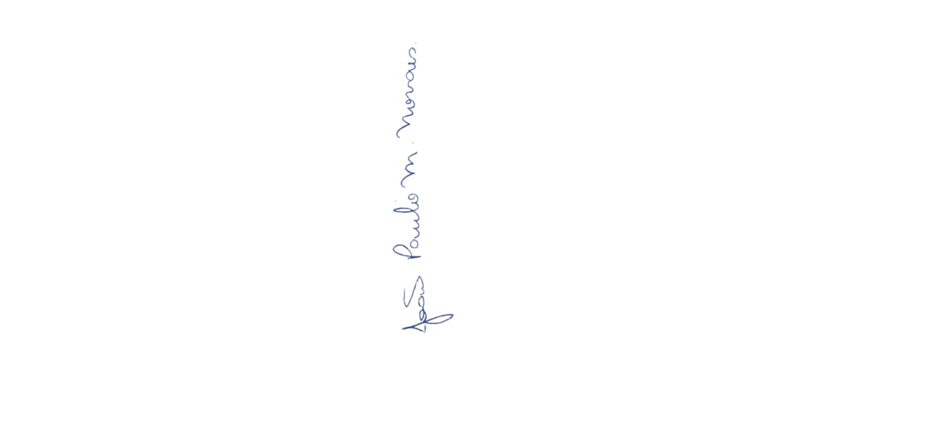

Sala Barão do Rio Bonito, 09 de maio de 2025.

João Paulo Mariano Novaes

Vereador

Justificativa
É de extrema urgência que seja feita toda a limpeza da rua, uma vez que, a população está impossibilidade de transitar pela mesma, devido a quantidade de matos, evitando assim a manifestação de animais peçonhentos.

